

第5期
江苏省奔牛高级中学高一年级管理小组主办
http://www.bngz.exx.cn/column62.aspx
2015年9月2日 星期三
省奔中2015级新生入学教育圆满闭幕
“在新的起跑线上”演讲比赛隆重举行
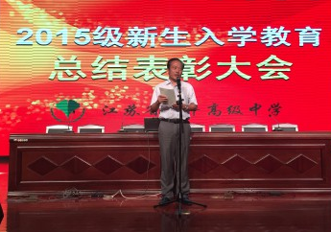
9月2日上午，省奔中2015级新生入学教育圆满闭幕。为了检验新生入学教育的成果，省奔中于丽江楼会议厅进行了“在新的起跑线上”的主题演讲比赛，12位学生代表各自的班级分别登台演讲。语文学科部主任郑玉娣老师领衔的6位语文教师担任评委。
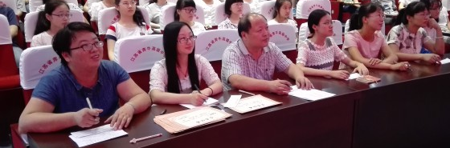
12位参赛者包括主持人，面对台下

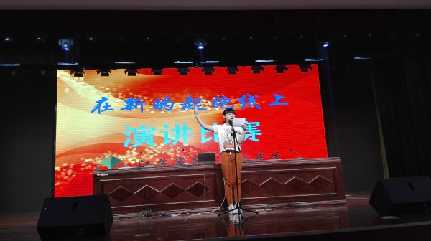
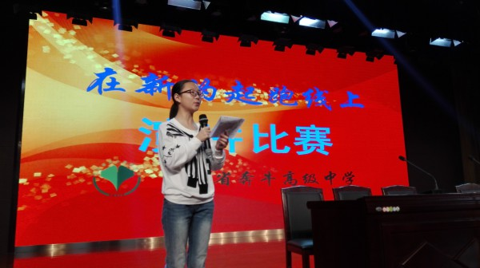
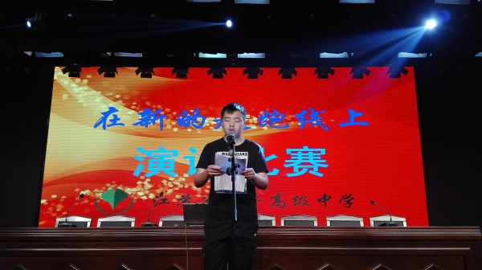
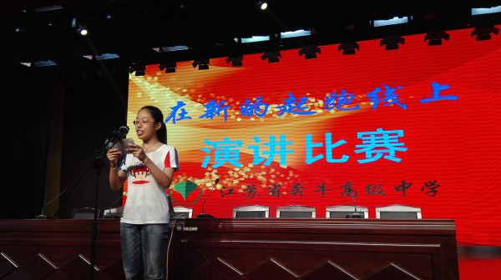
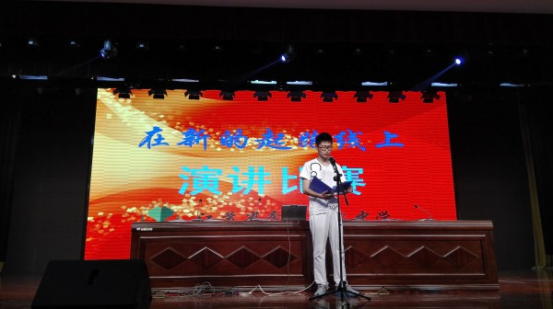

700多位师生，毫不怯场。演讲的新生用铿锵有力地声音畅谈梦想与计划，感谢省奔中的知遇之恩，勉励台下的新生共同进步。他们激情澎湃的演讲，意气风发的姿态，感动着、震撼着每一位观众。评委老师们秉持公平公正的原则，评选出演讲比赛及演讲稿征文比赛一、二、三等奖各若干名。当获奖者们捧着鲜艳的奖状站在台上时，底下的观众给予了热烈的掌声。
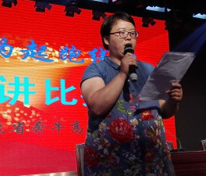
郑玉娣老师对本次演讲比赛作了精彩的点评，她肯定了新生的才华与风采，她总结道：这场演讲达到了“使人知”、“使人信”、“使人激”、“使人动”四个目标。她希望新生能站在省奔中这条新的起点上，继往开来，再创辉煌。
演讲比赛结束后，裴志军副校长对这四天入学教育活动作了总结。为了帮助新生尽快地适应高中的生活与学习，省奔中开展了法治教育、消防教育、优秀学子宣讲等活动。他为新生们逐渐的适应而欣慰，并表示会尽一切努力帮助新生。他强调新生要“学会做人”，“学会做事”，不管是对内对外，都要展现出省奔中学子的良好面貌。
演讲比赛展现了新生的才能与个性，锻炼了他们的胆识。裴志军副校长的谆谆教导，提醒新生落实每个细节，保持省奔中的优良传统。
2015级“在新的起跑线上”演讲稿征文获奖名单
班 级 | 姓 名 | 获奖等次
高一3班 | 杨 枫、刘一娇、刘熠弘 | 一等奖
高一8班 | 於一帆 | 一等奖
高一9班 | 赵锦龙、张 煜 | 一等奖
高一10班 | 施若帆 | 一等奖
高一6班 | 顾欣烨 | 二等奖
高一7班 | 步嘉崎 | 二等奖
高一11班 | 石一丹 | 二等奖
高一12班 | 刘孟超 | 二等奖
高一1班 | 汪丽慧 | 三等奖
高一2班 | 朱浦元 | 三等奖
高一4班 | 李 震 | 三等奖
高一5班 | 查晓菲、王佳玲 | 三等奖
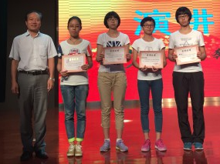

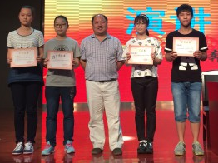

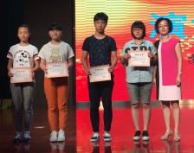

2015级“在新的起跑线上”演讲比赛获奖名单

班 级 | 姓 名 | 获奖等次 | 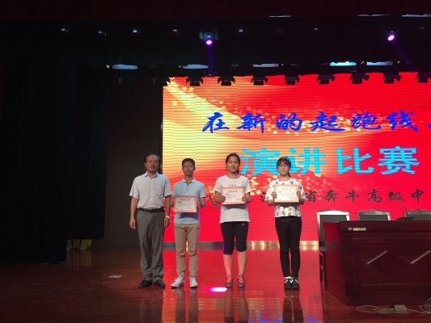
高一（6）班 | 顾欣烨 | 一等奖
高一（7）班 | 孔慧莹 | 一等奖
高一（8）班 | 秦康鑫 | 一等奖
高一（9）班 | 顾文雯 | 二等奖 | 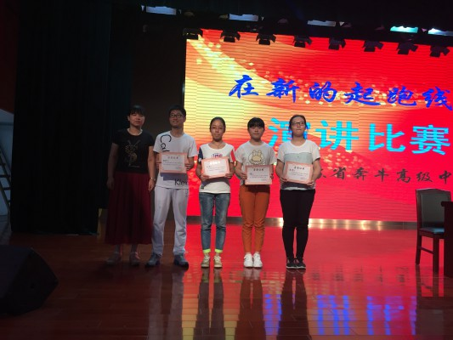
高一（4）班 | 李 震 | 二等奖
高一（3）班 | 刘一娇 | 二等奖
高一（1）班 | 张浩然 | 二等奖
高一（2）班 | 史嘉劲 | 三等奖 | 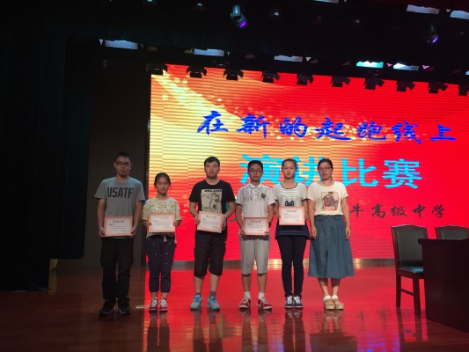
高一（12）班 | 马 勇 | 三等奖
高一（5）班 | 佘阳仪 | 三等奖
高一（10）班 | 金圣昊 | 三等奖
高一（11）班 | 石一丹 | 三等奖

